Семья Николая Васильевича и Веры Михайловны Нестеровых
п. Амурский
победители муниципального этапа Эстафеты родительского подвига «Согрей теплом родительского сердца» 2015 года
номинация «Крепкая полная семья, сохранившая семейные традиции духовно-нравственного и трудового воспитания»

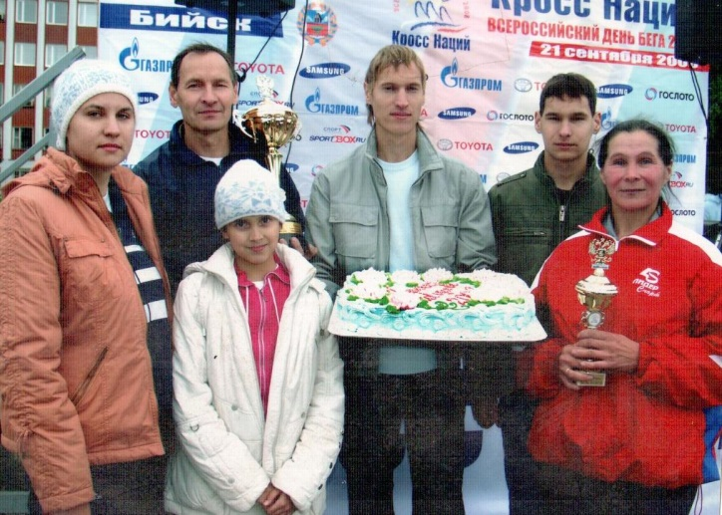
Глава семьи, Николай Васильевич, родился 28 октября 1953 года, г. Лида, Гродненской области, Белоруссия.
Вера Михайловна, родилась 26 января 1954 года, с. Константиновка, Углегорского района, Сахалинской области.
Родились в разных концах нашей страны, а встретились в г. Бийске. Семью познакомила и объединила любовь к спорту. Занимались у одного тренера – Коновалова Евгения Михайловича. Выступали на различных соревнованиях, защищая честь города и края, завоевывая призовые места. В годы срочной службы Николай выступал в составе команды СКА из гарнизона города Новосибирска. Несколько раз выполнял мастерский норматив, побеждая в беговых дисциплинах на первенствах Вооруженных Сил. Вера проводила и дождалась своего любимого из армии. После того, как Николай вернулся из армии, он сделал Вере предложение и 28 февраля 1975 года они сыграли свадьбу.
В этом году семья Нестеровых отметила 40- летний юбилей супружеской жизни. До сих пор в семье Нестеровых бережно хранится свадебный подарок, сделанный спортивным коллективом «Прогресс» - это серебряная посуда.
Вера и Николай работали на Бийском химическом комбинате. Вера заочно училась в политехническом институте и в 1980 успешно сдала выпускные экзамены. Когда только все успевали? Где находили силы работать, заниматься спортом, воспитанием детей и домашними заботами? Николай и Вера родили и воспитали двух дочек и двух сыновей.
В 1996 году семья переехала на постоянное место жительство в поселок Амурский Бийского района, хотелось дышать свежим воздухом. Завели корову, разбили огород, посадили сад и цветы. Каждое утро – стакан парного молока, овощи и фрукты со своего огорода. Всегда первым помощником хозяйке был глава семьи, да и дети охотно брались за любое дело, когда появлялось свободное от уроков и тренировок время. Они привыкли с малых лет радовать родителей успехами в спорте. Появление великолепной спортивной семьи на территории Бийского района не осталось незамеченным. Веру Михайловну пригласили поработать тренером по лыжным гонкам в ДЮСШ муниципального образования, откуда она и вышла на заслуженный отдых. Только ранняя пенсия, заработанная «по горячей сетке» оборонного предприятия, где трудилась после техникума и института, не заставила многодетную мать и любящую супругу с головой уйти исключительно в быт. Спортивная семья Николая и Веры Нестеровых со своим сыном Колей были постоянными участниками районной и краевой олимпиад. Год за годом они были признанными лидерами этого вида спорта в регионе. Не утратили этого статуса и после того, как повзрослевшего старшего брата заменил в семейной команде самый младший – Андрей.
Снова были яркие победы, проявления силы воли и крепости характера. Сестры тоже не отставали от братьев. Старшая Вера, нареченная в честь матери, стала перворазрядницей в легкой атлетике. Младшая Катя занималась плаванием. В тринадцатилетнем возрасте стала чемпионкой среди сверстниц по СНГ. Еще спустя два года стала мастером спорта России в плавании брассом. Высоких результатов добилась и позже, перейдя в подводное плавание, где покорился норматив кандидата в мастера.
Сегодня спортивные дети Веры и Николая Нестеровых продолжают выступать среди сверстников – спортсменов. Нашли себе и призвание по душе. Старшая дочь Вера работает помощником управляющего в ТД «Аникс». Вторая дочь Екатерина работает педагогом. Сын Николай кадровый военный. Сын Андрей работает ди-джеем на радио «Европа плюс» в г. Томске.
Обычно зачетные очки для сборной команды Бийского района Вера Михайловна и Николай Васильевич добывают в полиатлоне. Но не чураются выступать на состязаниях Союза пенсионеров и в других видах спорта – легкой атлетике, лыжах, плавании и даже стрельбе. И самый настоящий оглушительный успех принес им как раз огневой рубеж, когда этим летом Нестеровы прославили родной регион на всю Россию. Для наград у семьи Нестеровых в доме отведено специальное место, их очень много и они разные: за победы в районных, краевых, всероссийских соревнованиях. Сегодня они мечтают о выступлении на международной арене. А мечты сбываются. С семьи Нестеровых пример нынче берут не только в родном Бийском районе, наукограде и Алтайском крае, но и по всей стране.

